Sotto il Tappo
Google
- Bedrijfspagina rechts: foto’s aanpassen (kurk, wijnreis/wijnproeven)
Website
Home – Culinaire wijnreizen – MKB Coaching & Training – Over (blog verwijderen)
- Home
-Wijnreizen & Wijnen
-Coaching & Training
-Over
- Wijnreizen & Wijnen
- Culinaire wijnreizen
- Wijnen
- Coaching & Training
-Coaching
-Gastvrijheidstraining
-Wijntraining
- Over
- Jeroen Bos
- Contact
- Algemene Voorwaarden
- Privacy & AVG

Home
Sotto il Tappo (Italiaans voor ‘Onder de Kurk’) is jouw partner voor culinaire wijnreizen, MKB coaching, gastvrijheids- en wijntrainingen.
Wijnreizen & Wijnen
Culinaire wijnreizen – afbeelding lavacchio casa bella
Slapen bij de gastvrije wijnboer in de Toscaanse heuvels, wijnproeven in de wijngaarden in de Moezel, lunchen op bijzondere locaties in Annecy, dineren met het mooiste uitzicht en bezoeken van de must-see plaatsen in de regio.
- Wijn blenden
- Truffels zoeken
- Wandel- en fietstochten
- Culinaire diners
- Paardrijden door de Toscaanse wijngaarden
- Ontdek de organic lifestyle van www.fattorialavacchio.com
Alles geheel verzorgd en begeleid. Kom je al in de sferen? Sotto il Tappo verzorgt wijnreizen op maat naar onder andere Italië, Frankrijk en Duitsland.
Ik ga graag met je om de tafel om de wensen van jouw groep te bespreken.

Wijnen
(link naar www.Kortegarde.com )
Champagnesabels
(link naar www.champagnesabel.nl : check website!! )

Coaching & Training
Coaching – afbeelding Theehuisje
Wil je sparren, klankboorden en oplossingen bedenken voor jouw bedrijf? Sotto il Tappo begeleidt MKB ondernemers door middel van coaching in gastvrijheid, kwalitatief en commercieel gericht denken. Wat zijn jouw doelen en uitdagingen?
- Begeleiding en advies in jouw ondernemerschap
- Structuur, besluiten maken, leiding geven, verantwoordelijkheid nemen, actie
- Keukenpercentages en kostprijsberekening: optimalisatie rekenmodel, inslagcijfers en waste.
- Opstellen gastvrijheids- en kennisplan

Coaching van ondernemers via Qredits op vrijwillige basis
1 x per maand spar ik met de startende ondernemers over hun bedrijf op het gebied van verkoop. Prachtig om te zien hoe een ondernemer zich in 1 jaar ontwikkelt!

Gastvijheidstraining – afbeelding stockfoto




gastvrij of commercieel bedrijf?
Gelukkig hoef je deze keuze niet te maken, want ik leer je hoe je door middel van gastvrijheid meer verkoop kunt genereren.
Als gast voel je het DNA van jouw bedrijf in alles: in het team, de beleving, de aandacht die men geeft in de producten en service. In een gastvrij bedrijf voelt een gast zich welkom en zal meer besteden. Het is daarom belangrijk jouw personeel te trainen in gastvrijheid en zo de passie voor jouw bedrijf over te brengen:
- Kent het personeel jouw bedrijf? Ken jij jou personeel?
- Hoe scan je je gasten en stel je de juiste vragen, zonder de gastvrijheid uit het oog te verliezen.
- Hoe benut je commerciële kansen? In je service en contact met je gasten, in de presentatie van jouw producten, menu- en wijnkaarten en door middel van sales vooraf via de telefoon en e-mail.
Als commercieel adviseur denk ik graag mee in jouw bedrijf. Ik zorg dat jouw personeel het DNA van jouw bedrijf uitstraalt, kennis van zaken heeft. Gast,- klantgericht, kwalitatief en commercieel opereert.
- opstellen gastvrijheids- en kennisplan
- coaching on the job
- basis serveertechnieken, etiquette
Wijntraining – afbeelding wijnproeverij lavacchio
- productkennis wijn en spijs
- basiskennis wijnproeven
- doorproeven van jouw wijn- en menukaart
- SDEN 1,2 en 3 wijnopleidingen

Over
Jeroen Bos
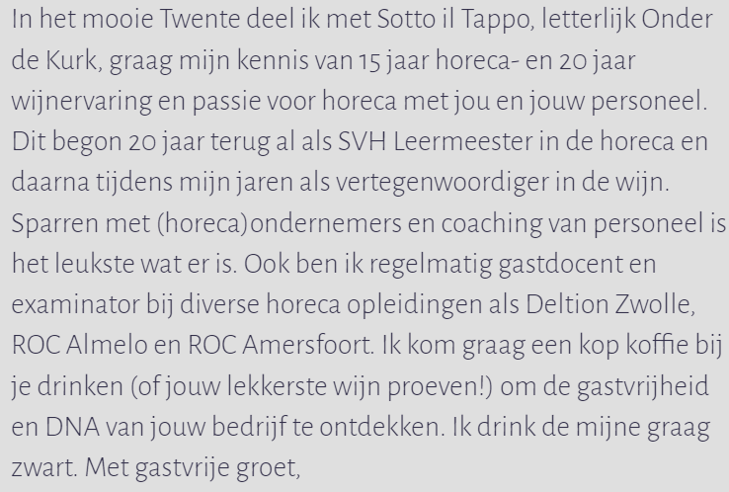
Aanpassingen tekst:
---‘Onder de Kurk’ (aanhalingstekens, enkelvoudig)
… graag mijn passie en kennis van 15 …wijnervaring met jou en jouw personeel. Dit begon …..
Sparren met (horeca)ondernemers is het leukste wat er is. Op het gebied van gastvrijheid, verkoop en persoonlijke ontwikkeling.
Sinds 2008 organiseren wij tevens culinaire wijnreizen. In onder andere het prachtige Toscane laat ik je de organic lifestyle van Fattoria Lavacchio beleven. Een prachtig Agriturismo in Pontassieve, hoog in de bergen op 20 minuten rijden van Florence. Al sinds het jaar 2000 kom ik bij Faye Lottero en haar team voor haar biologische wijnen, de gastvrijheid en de Toscaanse keuken. Een paradijsje! Ga je mee? www.fattorialavacchio.com
- gastdocent eruit
- Ik kom graag… groet = oke
- alinea’s in de tekst aanbrengen
Contact
Contactformulier van website
Algemene Voorwaarden
Nog op te maken
Privacy & AVG
Tekst van website is oke

